ОРГАНЫ ЧУВСТВ ЧЕЛОВЕКА

ТЕСТ (ДЛЯ ЧЕГО НУЖНЫ ОРГАНЫ ЧУВСТВ) – ПРОВЕРЬ СЕБЯ:
- Осязание (руки, кожа) –
- Необходимо для того, чтобы загорать и хлопать в ладоши.
- Способность тела защищаться от повреждений, не позволяя проникнуть в организм вредным веществам, позволяет ощутить внешние воздействия.
- Обоняние (нос) –
  - Нос предназначен для того, чтобы было чем пошмыгать, что почесать и поморщить.
  - Способность человека чувствовать запахи.
- Зрение (глаза) –
  - Глаза нужны человеку чтобы «строить глазки», подмигивать и «закатывать».
  - Способность воспринимать величину, форму, цвет предметов и их расположение.
- Слух (уши) –
  - В связи с отсутствием хвоста у человека, ушами можно пошевелить, если грустно или весело.
  - Способность воспринимать звуки, речь и тому подобное.
- Вкус (язык) –
  - Когда хочется подразнить кого – нибудь – это самая незаменимая часть человека.
  - Способность ощущать вкус пищи, от него зависит аппетит. Обоняние и вкус взаимосвязаны.
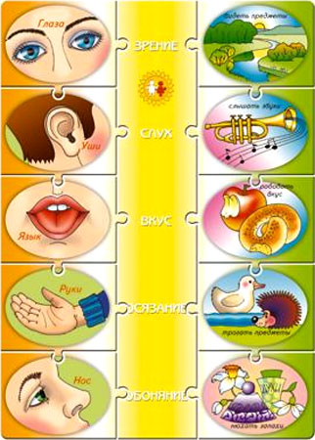



КРОССВОРД:
- Книги читают – грамоты не знают.
- Между двух светил сижу один.
- Всегда он в работе, когда говорим, а отдыхает – когда мы молчим.
- Пятерки братьев неразлучны, им вместе никогда не скучно.
- Даша слушает в лесу, как кричат кукушки, а для этого нужны нашей Даше …

 |  |  |  | 5
 |  | Ч
 | 4 | У
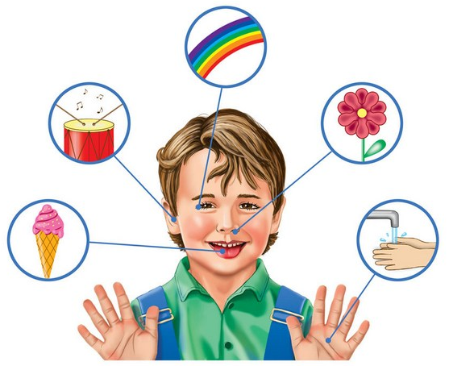 |  | В
2 |  | С
 |  | Т
 |  | В | 3
1 |  | А

СВОД ПРАВИЛ ДЛЯ СОХРАНЕНИЯ
ОРГАНОВ ЧУВСТВ («Очень полезные советы»)


Привет! Меня зовут – Микроб Вирусович Бактерькин. Можно просто – МИКРОБЧИК. Возьмите меня к себе жить, пожалуйста… Это совсем не сложно, я все сделаю сам. Вам нужно только мне немножко помочь
И Я БУДУ ВАМ ВЕРНЫМ ДРУГОМ!!!

Если вы будите тереть глаза грязными руками, никогда их не мыть, долго смотреть телевизор, бесконечно играть в компьютер, не делать зарядку для глаз, подносить почаще к глазам колющие и режущие предметы и не кушать витаминов - Я ПОМОГУ ВАШИМ ГЛАЗКАМ СЛЕЗИТЬСЯ, БОЛЕТЬ, А ВАШЕМУ ЗРЕНИЮ ИСПОРТИТЬСЯ.

Постарайтесь не соблюдать правил гигиены: не чистите уши, лейте в них побольше воды; целый день слушайте музыку в наушниках, делайте звук телевизора и радио погромче. А уж если вы еще сможете и что – нибудь в уши запихать, то – Я ОЧЕНЬ – ОЧЕНЬ БЫСТРО ИСПОРЧУ ВАШ СЛУХ И ПОМОГУ ВАШИМ УШКАМ ДОЛГО - ДОЛГО БОЛЕТЬ.
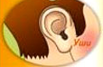

Если вы хотите как можно скорее лишиться вкусовых ощущений (ну зачем вам такая ерунда?!) забудьте о правилах гигиены, ешьте почаще грязными руками грязные фрукты и овощи. Обязательно обожгите язык чем – нибудь горячим, чтобы он ничего не чувствовал. А лучше всего его просто прикусить. И ТОГДА, КАК ВЫ УЖЕ ПОНЯЛИ – МЫ СКОРО УВИДИМСЯ!
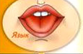

С руками и кожей вообще все просто – никогда не умывайтесь, а уж тем более мылом. Зимой никогда не носите рукавицы, если получится, пополощите руки в растаявших лужах (выбирайте погрязней). Ну и, конечно же, чем больше у вас будет ссадин, царапин и порезов, ТЕМ ЛЕГЧЕ НАМ С ВАМИ БУДЕТ ПОДРУЖИТЬСЯ. Только не позволяйте их ничем лечить! Йод и зеленка – причиняют здоровью вред. Да, да!
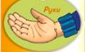

И, наконец, самое любимое! Никакой гигиены, чистки носа и подобных бесполезных занятий. Почаще простужайтесь и не пользуйтесь лекарствами, не принимайте витамины – это очень вредно для здоровья! Кто знаком с аллергией? Это моя лучшая подружка! Чихайте и стукайтесь носом 2 раза в день после еды. Все ясно? ЗНАЧИТ, СКОРО ВАШЕМУ НОСУ БУДЕТ НЕ ДО ОБОНЯНИЯ, КАК МЫ И ХОТЕЛИ!

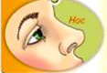



ВСЁ ЗАПОМНИЛИ? УРА! НАКОНЕЦ – ТО У МЕНЯ БУДУТ ДРУЗЬЯ!

